

**Nombre de alumno: Axel Adrian Arguello Guillen**

**Nombre del profesor: Juan Manuel Jaime**



**Nombre del trabajo: Unit Activity #1 - Unit 3**

**Materia: Ingles**

**Grado: 1**

**Grupo: B**

Comitán de Domínguez Chiapas a 07 de Noviembre de 2022.

**VOCABULARY - Clothes**

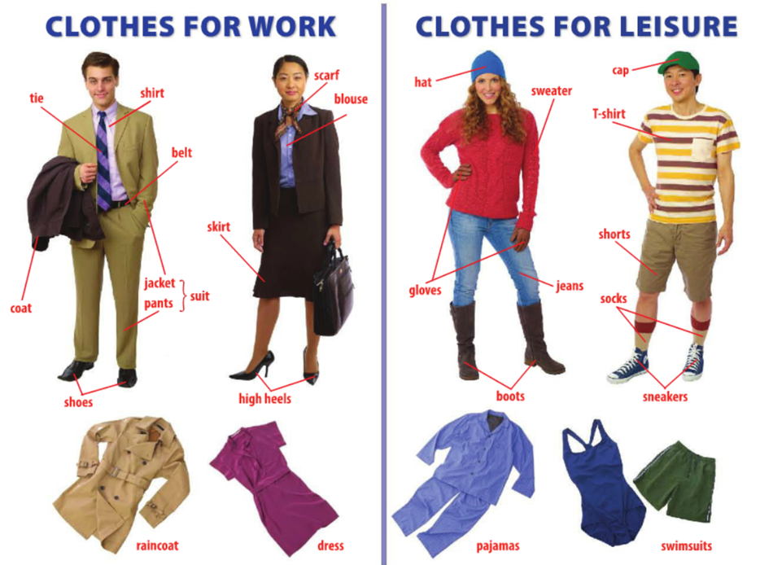

**Exercise 1**. Translate to spanish the vocabulary above – Traduce al español el vocabulario de arriba.

1. Corbata 1. Falda

2. Camisa 2. Vestido

3. Cinturón 3. Pijamas

4. Chaqueta 4. Tenis

5. Pantalón 5. Traje de nado

6. Saco 6. Botas

7. Traje 7. Calcetines

8. Zapatos 8. Gorra

9. Impermeable 9. Guantes

10. Bufanda 10. Suéter

11. Blusa 11. Playera

12. Zapatillas 12. Jeans

**Exercise 2**. Complete the chart with the vocabulary above – Completa la tabla con el vocabulario de arriba.

|  |  |
| --- | --- |
| **Clothes for warm weather (Ropa para clima calido)** | **Clothes for warm weather (Ropa para clima frio)** |
| Dress, …. | Hat, …. |
| **shorts** | **rain coat** |
| **skirt** | **hat** |
| **T-shirt** | **coat** |
| **swimsuits** | **Gloves** |
| **cap** | **Boots** |

**Colors**

Los colores /The colors son parte fundamental del vocabulario en inglés porque nos permiten describir todo lo que vemos, como el cielo o un delicioso helado.

**¿Cómo nombrar las tonalidades en los colores?**

Cada vez que hagas referencia a un tono claro sobre algún color, puedes hacer uso de la palabra light, que significa claro, en español. Por ejemplo:

My favorite color is light blue, like the sky in the morning.

Mi color favorito es el azul claro, como el cielo en la mañana.

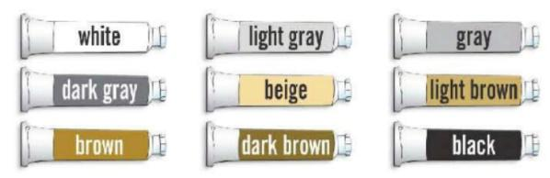 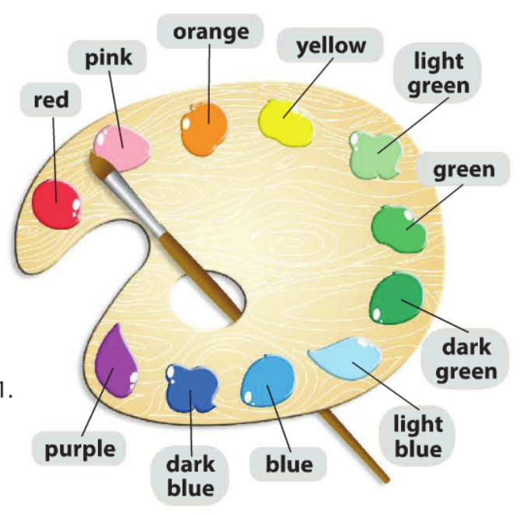 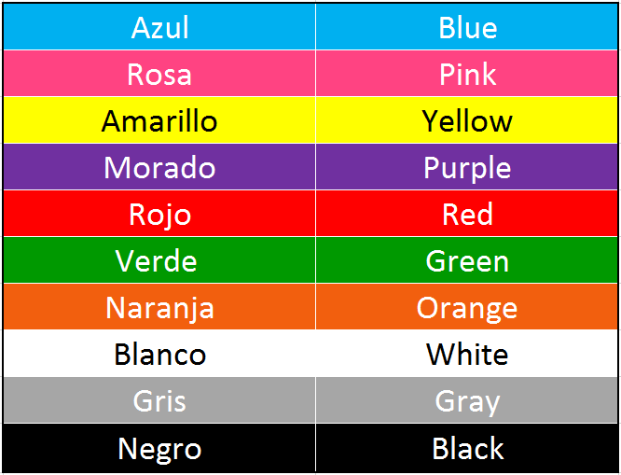

**Grammar – Possessives**

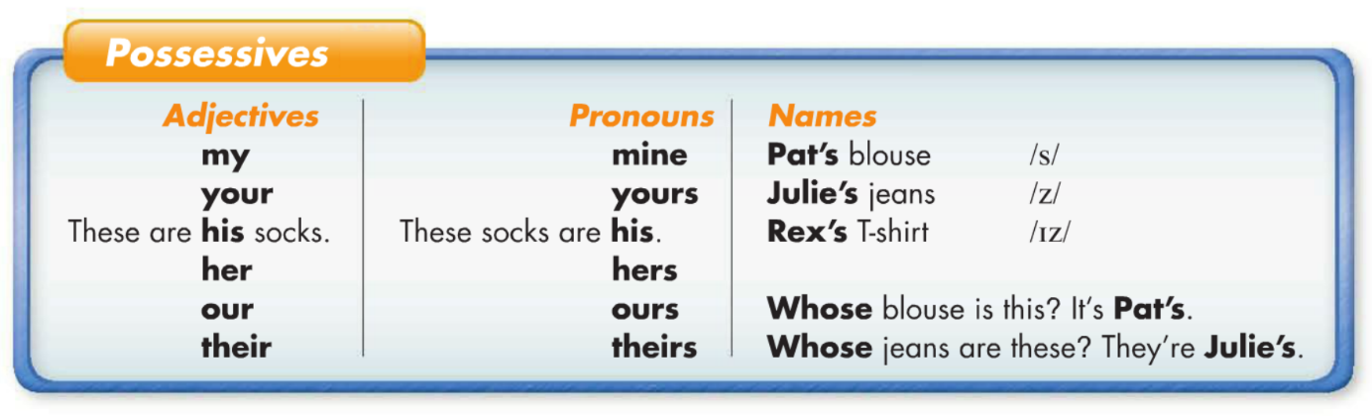

Los posesivos se clasifican en dos tipos según su función en la oración.

1. **Possessive Adjetives**

Gramaticalmente funciona como un artículo determinativo del sustantivo al que acompaña, por lo tanto, siempre va antes del objeto.

Ejemplos:

**My** car is blue.(Mi coche es azul.)

**His** house is big.(Su casa es grande.)

|  |  |
| --- | --- |
| **Possessive Adjetives (En función de artículo determinativo del sujeto)** | **Ejemplo** |
| **my** *mi(s)* | This is **my** house. *Ésta es mi casa.* |
| **your** *tu(s), de ti / su(s), de usted* | This is **your** book. *Éste es tu libro. / Éste es su libro.* |
| **his** *su(s), de él* | This is **his** bicycle. *Ésta es su bicicleta.* |
| **her** *su(s), de ella* | This is **her** dress. *Éste es su vestido.* |
| ***its*** *su(s)* | The dog doesn’t like to be on **its own**. *El perro no le gusta estar solo.* |
| **our** *nuestro(s), de nosotros* | These are **our** suitcases. *Éstas son nuestras maletas.* |
| **your** *vuestro(s) / su(s), de ustedes* | These are **your** seats. *Éstos son vuestros asientos. / Éstos son sus asientos.* |
| **their** *su(s), de ellos* | These are **their** books. *Éstos son sus libros.* |

**Nota**: Sólo utilizamos el pronombre posesivo “**its**” con el adjetivo “**own**”.

1. **Possessive Pronoun**

Gramaticalmente funciona como un pronombre en función de complemento directo. Siempre va al final de la oración.

Ejemplos:

The blue car is **mine**.(El coche azul es mío.)

The big house is **his**.(La casa grande es suya.)

|  |  |
| --- | --- |
| **Pronombres posesivos (en función de pronombre)** | **Ejemplo** |
| **mine** *mío(s)* | This book is **mine**. *Este libro es mío.* |
| **yours** *tuyo(s) / suyo(s)* | Is this book **yours**? *¿Este libro es tuyo? / ¿Este libro es suyo?* |
| **his** *suyo(s)* | This bicycle is **his**. *Esta bicicleta es de él.* |
| **hers** *suyo(s)* | The dress is **hers**. *El vestido es de ella.* |
| **its** *su(s)* | The house is **its** (the cat´s). *La casa es suya (del gato).* |
| **ours** *nuestro(s)* | The suitcases are **ours**. *Las maletas son nuestras.* |
| **yours** *vuestro(s) / suyo(s)* | These seats are **yours**. *Estos asientos son vuestros. / Estos asientos son suyos.* |
| **theirs** *suyo(s)* | This pencil is **theirs**. *Este lápiz es de ellos.* |

**Exercise 2**. Complete the converstaion – Completa laconversa, revisa el ejemplo.

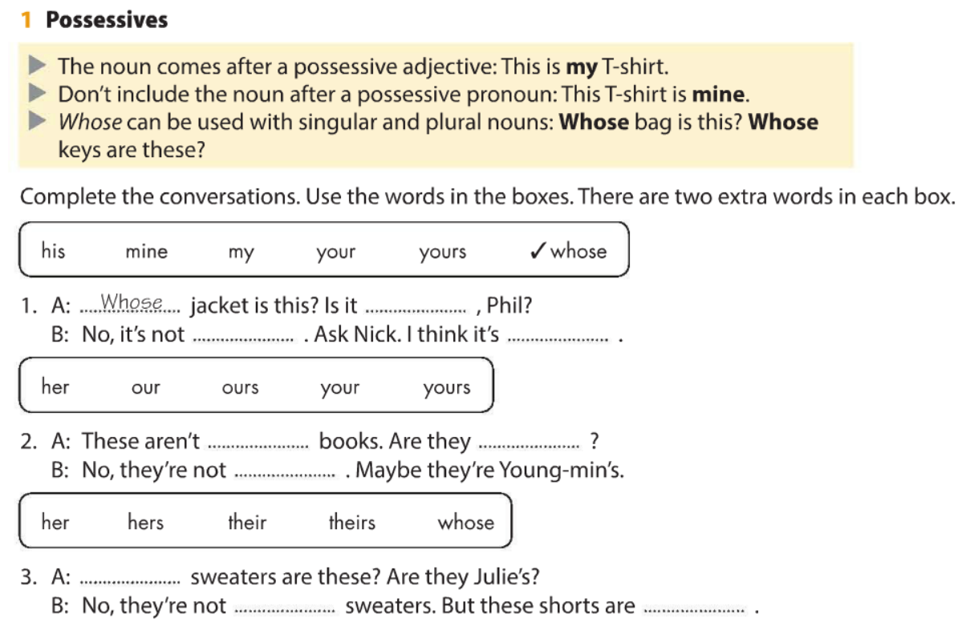

**Exercise 3**. Complete the converstaion – Completa laconversa, revisa el ejemplo.

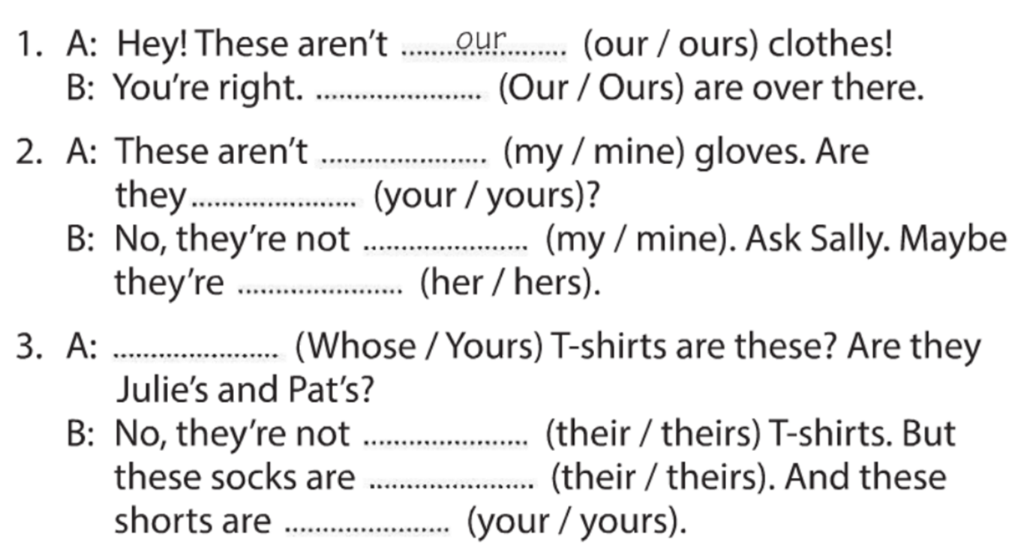

**Exercise 4**. Select the correct answer.

This car is ____ car. This car is his.

1. he
2. her
3. his
4. hers

This house is our house. This house is ____.

1. our
2. ours
3. we
4. its

This hat is my hat. This hat is ____.

1. I
2. me
3. mine
4. its

This is your bike. This bike is ____.

1. you
2. your
3. yous
4. yours

This is ____ dog. This dog is hers.

1. her
2. his
3. hers
4. she

These are ____ children. These children are theirs.

1. theirs
2. them
3. they
4. their

**Grammar – Present continuos and conjuntions**

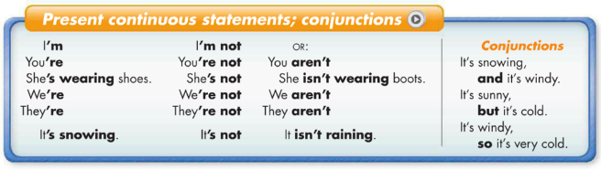

**Contractios.**

|  |  |  |
| --- | --- | --- |
| **I am** | **I’m** | **Yo soy/estoy** |
| **You are** | **You’re** | **Tu eres/estas** |
| **He is** | **He’s** | **El es/esta** |
| **She is** | **She’s** | **Ella es/esta** |
| **It is** | **It’s** | **Esto es/esta** |
| **We are** | **We’re** | **Nosotros somos/estamos** |
| **You are** | **You’re** | **Ustedes son/están** |
| **They are** | **They’re** | **Ellos son/están** |

|  |  |  |  |
| --- | --- | --- | --- |
| **I am not** | **I’m not** |  | **Yo no soy/estoy** |
| **You are not** | **You’re not** | **You aren’t** | **Tu no eres/estas** |
| **He is not** | **He’s not** | **He isn’t** | **El no es/esta** |
| **She is not** | **She’s not** | **She isnt** | **Ella no es/esta** |
| **It is not** | **It’s not** | **It isn’t** | **Esto no es/esta** |
| **We are not** | **We’re not** | **We aren’t** | **Nosotros no somos/estamos** |
| **You are not** | **You’re not** | **You’aren’t** | **Ustedes no son/están** |
| **They are not** | **They’re not** | **They aren’t** | **Ellos no son/están** |

**Grammar - Conjuntions “and”, “but” & “so”**

Conjunctions are words which connect sentences or groups of words. Some learners know them as connectors or joining words.

One type of conjunction is the coordinating conjunction, which gives equal importance to the words or sentences that it connects.

**Functions of coordinating conjunctions**

**and –** the same, similar or equal; without contrast

His favorite snacks are cakes **and** biscuits.

**so –** for showing the consequence of something

He was very hungry, **so** he ate all the cake.

**but –** for contrast

I eat cake, **but** I never eat biscuits; I don’t like them.

**for –** for explaining why [more formal and less common than because]

He’s overweight, **for** he eats too many cakes and biscuits.

**and –** the same, similar or equal; without contrast

His favourite snacks **are** cakes and biscuits.

**nor –** for two non-contrasting grammatically negative items (not + not)

He doesn’t eat cake, **nor** does he eat biscuits.

[= He doesn’t eat cake and he doesn’t eat biscuits.]

**or –** before an alternative

Would you like cake **or** biscuits with your coffee?

**yet –** contrast, despite something [synonyms = nevertheless, but, still]

He’s overweight and feels terrible, **yet** he continues to eat lots of cakes and biscuits. [He’s overweight, but still he continues to eat lots of cakes and biscuits.]

**Exercise 1**. Complete these sentences with the conjuntions “and”, “but” or “so”. Completa las oraciones usando la conjunción “and”, “but” ó “so”



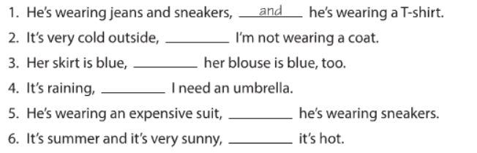

**Gramar - Present continuos.**

Para formar el presente continuo se utiliza el verbo auxiliar **“to be” y el verbo + ing.**

|  |  |  |
| --- | --- | --- |
| **Sujeto** | **Auxiliar (to be)** | **Verbo+ing** |
| I | **Am** | talking, eating, learning, doing, going… |
| he, she, it | **is** | talking, eating, learning, doing, going… |
| you, we, they | **are** | talking , eating, learning, doing, going… |

**Structure (Estructura)**

**1. Affirmative Sentences (Frases afirmativas)**

**Sujeto + verbo auxiliar (to be) + verbo+ing.**

Ejemplos:

I’m talking.(Estoy hablando.)

He’s eating.(Está comiendo.)

They’re learning.(Están aprendiendo.)

**2. Negative Sentences (Frases negativas)**



**Sujeto + verbo auxiliar (to be) + auxiliar negativo (not) + verbo+ing.**

Ejemplos:

I’m not talking.(No estoy hablando.)

He’s not [He isn’t] eating.(No está comiendo.)

**3. Interrogative Sentences (Frases interrogativas)**



**Verbo auxiliar (to be) + sujeto + verbo+ing?**

Ejemplos:

Are you talking?(¿Estás hablando?)

Is he eating?(¿Está comiendo?)

Are they learning?(¿Están aprendiendo?)

**Uses (Usos)**

1. El presente continuo se utiliza para hablar sobre algo que está pasando en el momento en el que hablamos.

Ejemplos:

I’m studying now.(Estoy estudiando ahora.)

He’s eating at the moment.(Está comiendo en este momento.)

Is it raining?(¿Está lloviendo?)

2. También lo usamos para hablar de algo que está sucediendo en la actualidad pero no necesariamente cuando hablamos. En este caso, se utilizan expresiones de tiempo como “currently”, “lately” o “these days”.

Ejemplos:

They’re learning English.(Están aprendiendo inglés.)

She’s currently looking for a job.(Actualmente está buscando un trabajo.)

Are you working much lately?(¿Estás trabajando mucho últimamente?)

3. Usamos el presente continuo para hablar de algo que está ya decidido que se hará en el futuro próximo. Su uso indica que es bastante seguro que lo planificado sucederá.

Ejemplos:

I’m going to the party tonight.(Voy a la fiesta esta noche.)

He’s not [He isn’t] coming to class tomorrow.(No viene a la clase manaña.)

Are you working next week?(¿Trabajas la semana que viene?)

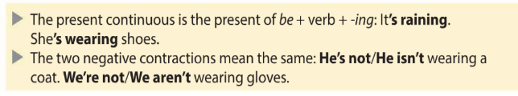

**Exercise 2**. Cambia las oraciones afirmativas a negativas y las oraciones negativas a afirmativas.

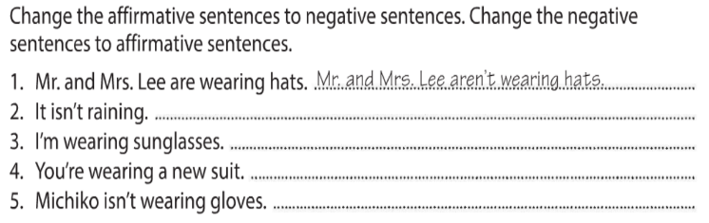

**Exercise 3**. Escribe las oraciones usando las palabras en paréntesis.

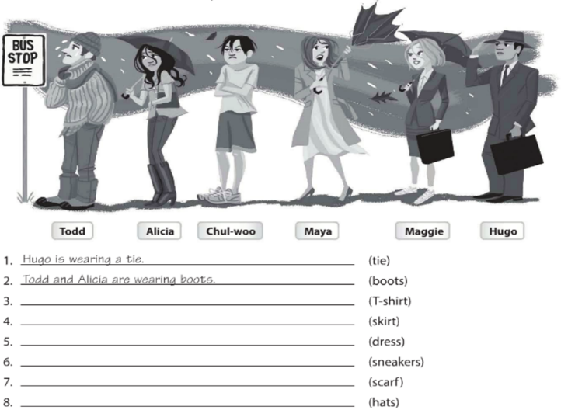

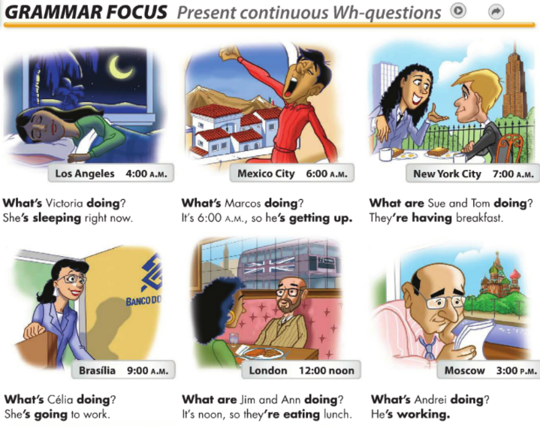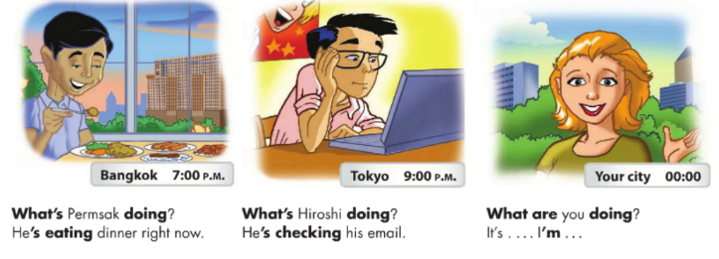

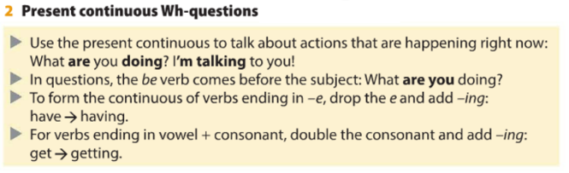

**Exercise 4**. Escribe una conversación escribiendo que están haciendo las personas usando las palabras en paréntesis.

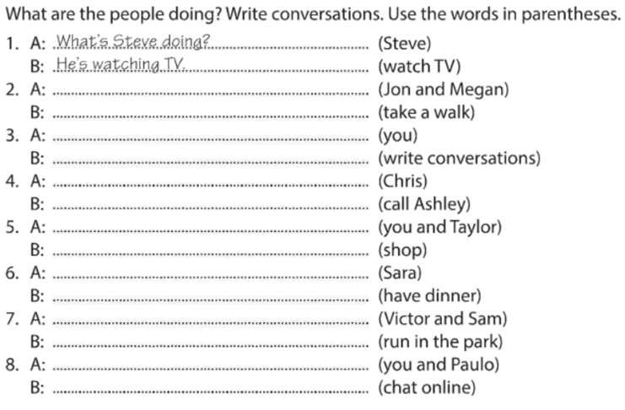

**The chat online is very funny**

**You and paulo play soccer**

**I am run in the park**

**Victor and sam are friends**

**I have a dinner**

**Went to buy dinner in the shop**

**your way to visit Sara.**

**But so do you and Taylor**

**Calls Ashley to declare his love.**

**Where Chris**

**writing a conversation**

**You are from mexico**

**They are walking while**

**What are jon and megan doing?**

**Grammar – Weather and Seasons**

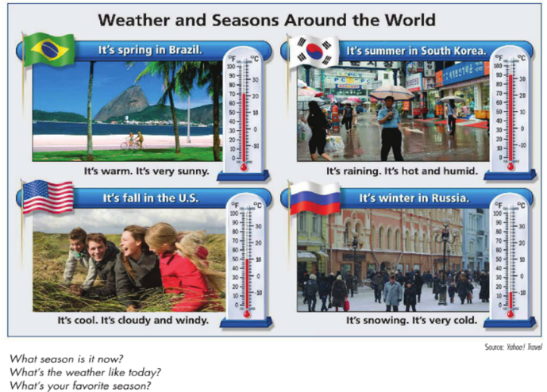

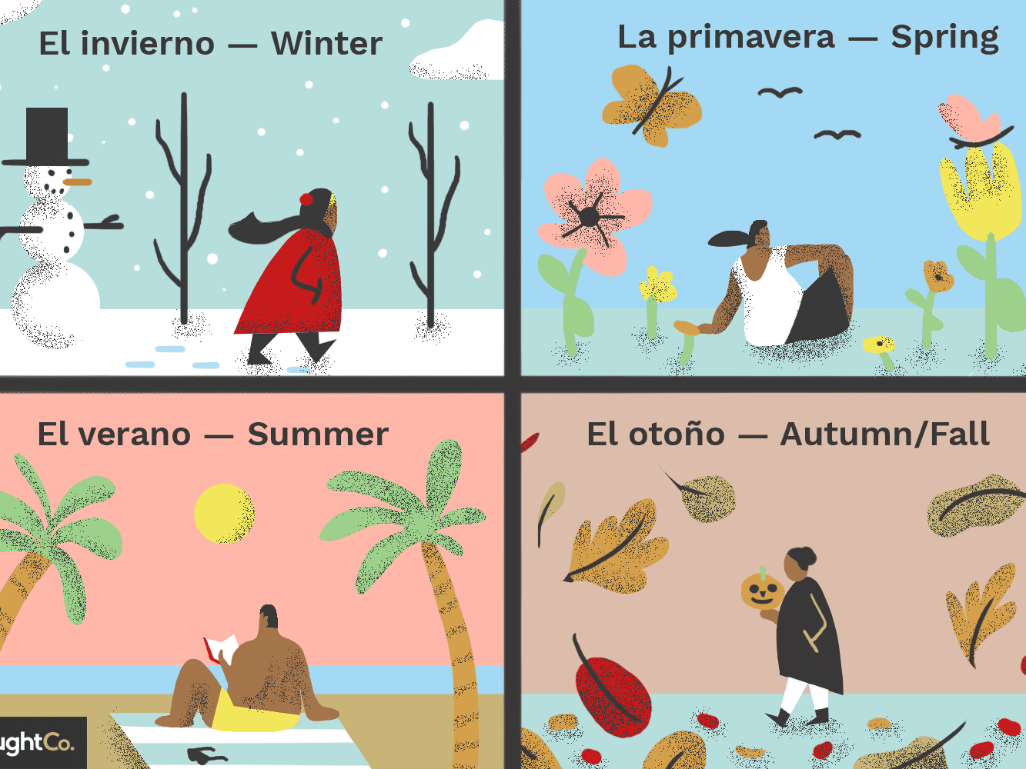

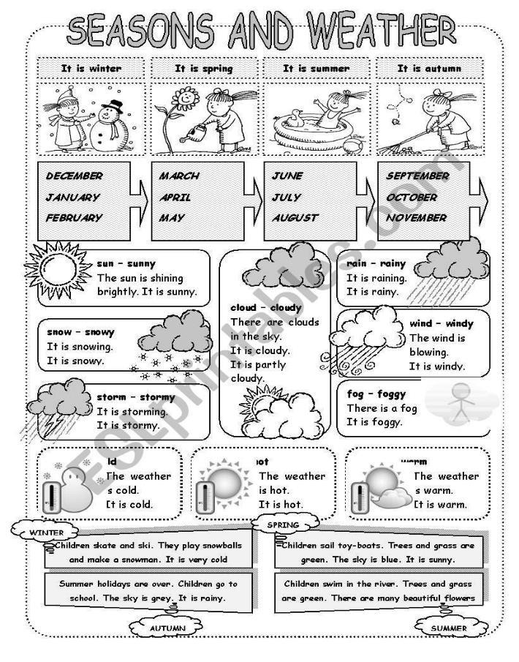

**Exercise 1**. What season is it? How is the weather? Write two sentences about each picture.

¿Qué estación es? ¿Como está el clima? Escribe dos oraciones acerca de cada figura.

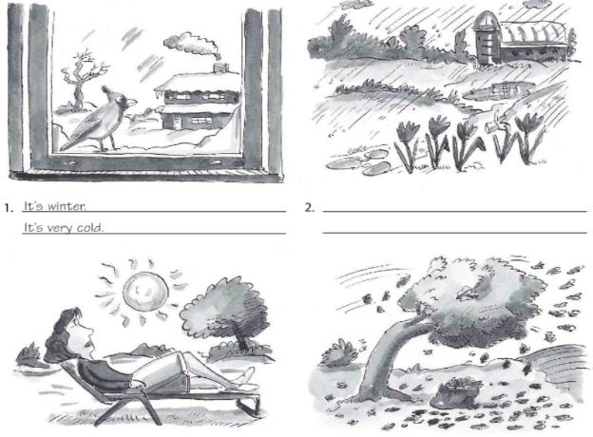

**It's rainy**

**It's so humid**

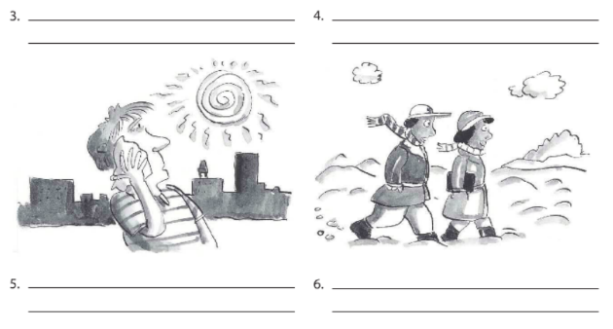

**It's spring**

**It´s autumn**

**It´s very hot**

**It´s summer**

**It´s hot**

**It´s Winter**

**It´s very cold**

**It´s stormy**